



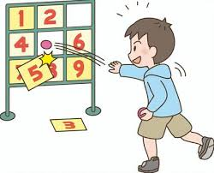
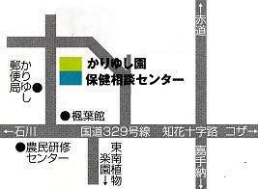





雨天中止
予約受付開始日 ： １０月２３日（木）～
出店料 ： １０００円（１店舗３m×３m）
注意事項 ： ①商業目的の出店はお断りしています
②許可の無い飲食物の販売はご遠慮下さい
③場所選択は当日午前７時３０分より本部席にて
先着順で行います
出店者募集のお知らせ（先着７２店舗）
無料で遊べるゲームコーナーや
飲食の販売も準備しています
⌂ 沖縄市知花6丁目36番１７号
沖縄市老人福祉センター
場所
かりゆし園 多目的広場（ゲートボール場）
※駐車場には限りがございます。相乗り乗車、公共交通機関利用にご協力下さい
午前８時 ～ 午後２時

かりゆし園 ふれあい フリーマーケット
【申込/問合せ】 かりゆし園（０９８）９３８-１２５０ ※午前9時～午後5時/土日祝休
【 主 催 】 特定非営利活動法人 友志企画（沖縄市老人福祉センター指定管理者）
【 後 援 】 沖縄市老人クラブ連合会 / 中部地区老人クラブ連合会 / 沖縄市社会福祉協議会

第二十回

回

日時
（勤労感謝の日）
日曜日
２３
にち
令和７年

11
がつ

